ESTADO DO RIO GRANDE DO NORTE
CÂMARA MUNICIPAL DE SÃO JOÃO DO SABUGI

Exmº. Sr.
Presidente da Câmara Municipal

REQUERIMENTO Nº. 005/2017

O Vereador que abaixo subscreve-se em conformidade com o texto regimental desta Casa, requer a V. Exª., após ouvido o plenário e este se der por aceito, solicitando do Poder Público Municipal a agilidade da entrega dos quiosques da praça de alimentação.

JUSTIFICATIVA EM PLENÁRIO

Sala das Sessões, em 28 de março de 2017.
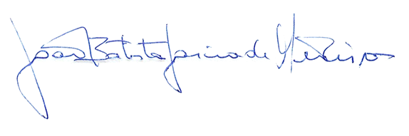

JOÃO BATISTA GARCIA DE MEDEIROS
VEREADOR - AUTOR

